1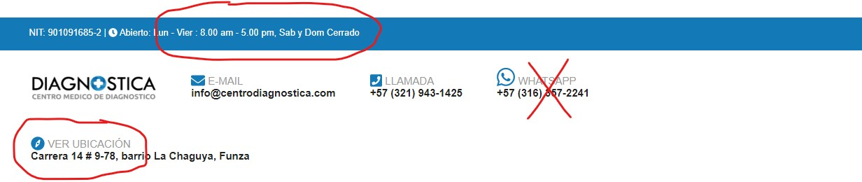

* Los horarios son de lunes a viernes de 8 am a 4 30 pm, los sábados de 8 am a 1 pm . No hay servicio domingos ni festivos.
* Cambiar el numero de WhatsApp al 321943-1425
* La dirección correcta es Carrera 14 # 9-80.

2

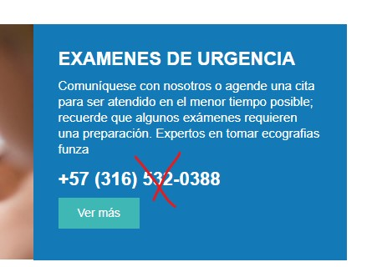

* Acá me gustaría que quedara el icono de WhatsApp y que dijera que se atiende 24 horas.

3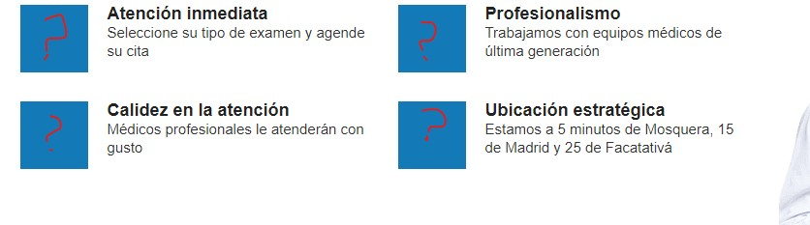

* Estos cuadrados azules antes tenían logos creo.

4

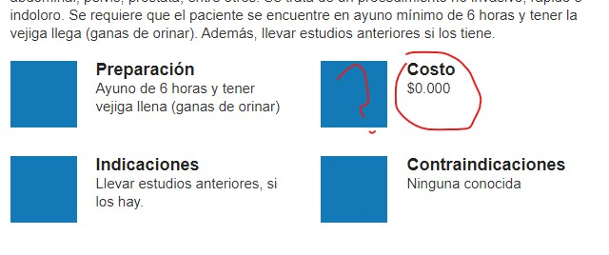

* El valor de la ecografía de abdomen total es de 80 mil pesos

5

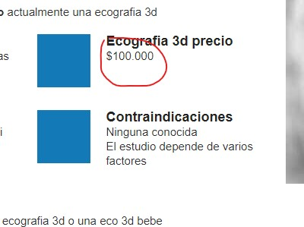

* El valor de la ecografía 3D es de 130 mil pesos

6

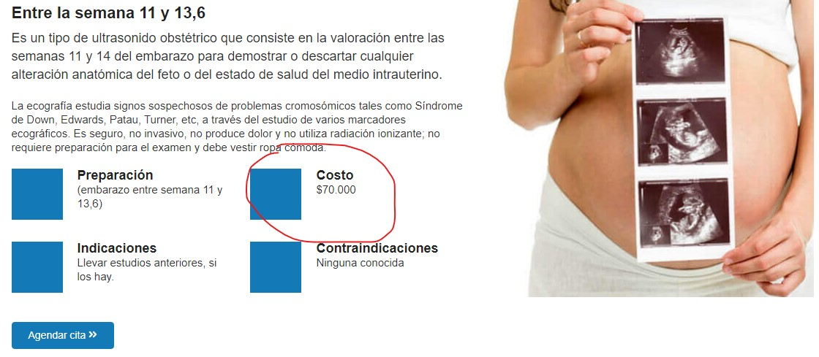

* El valor de la ecografía de tamizaje entre las semanas 11 y 13.6 es de 170 mil pesos

7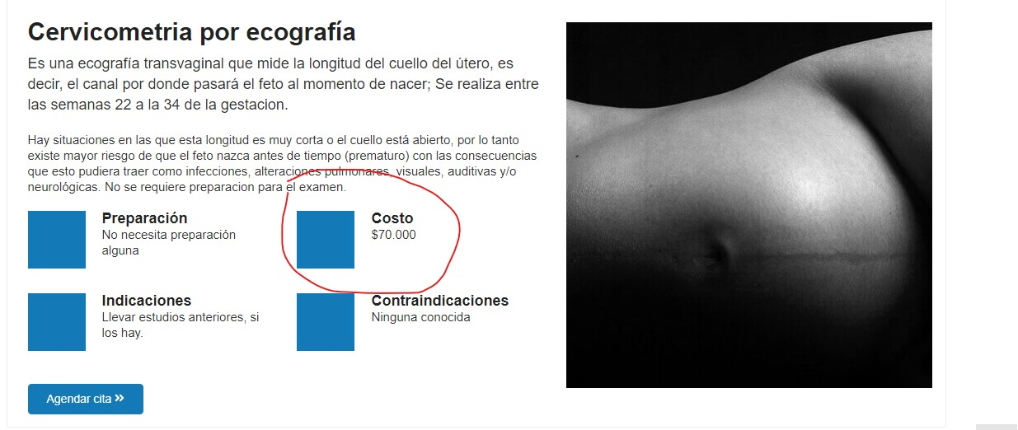

* El valor de la cervicometria es de 150 mil pesos

8

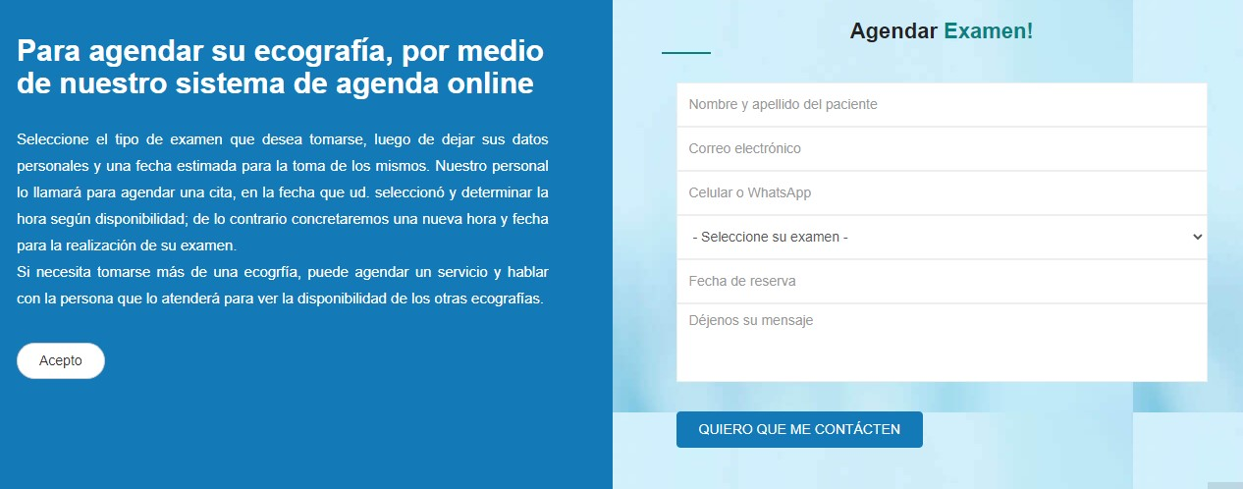

* En este segmento me gustaría que quedara el chatbot y que agendara y contestara las preguntas frecuentes.

9

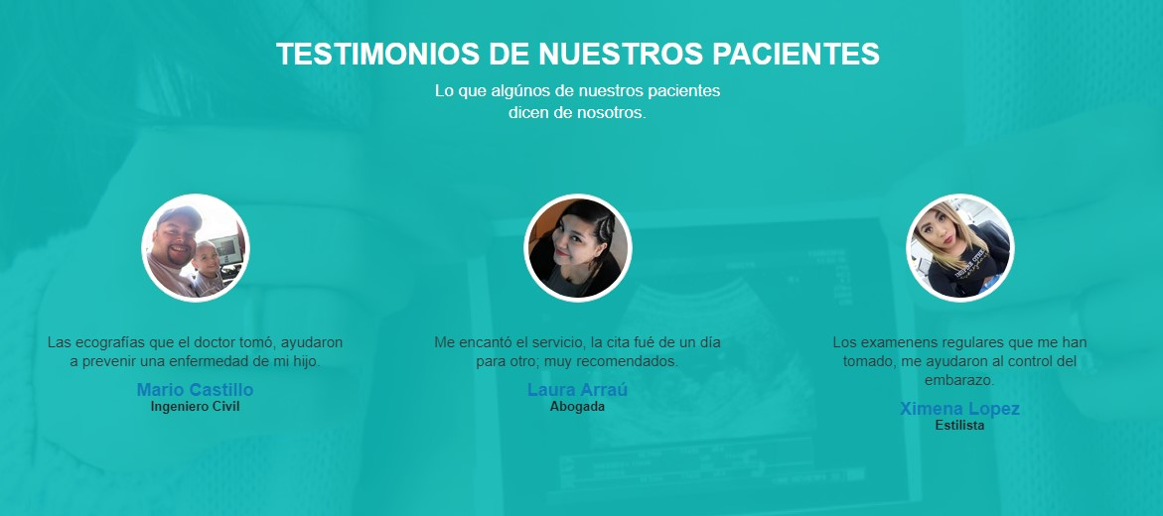

* Me gustaría retirar este segmento de la pagina y colocar los otros servicios , algo muy resumido

10

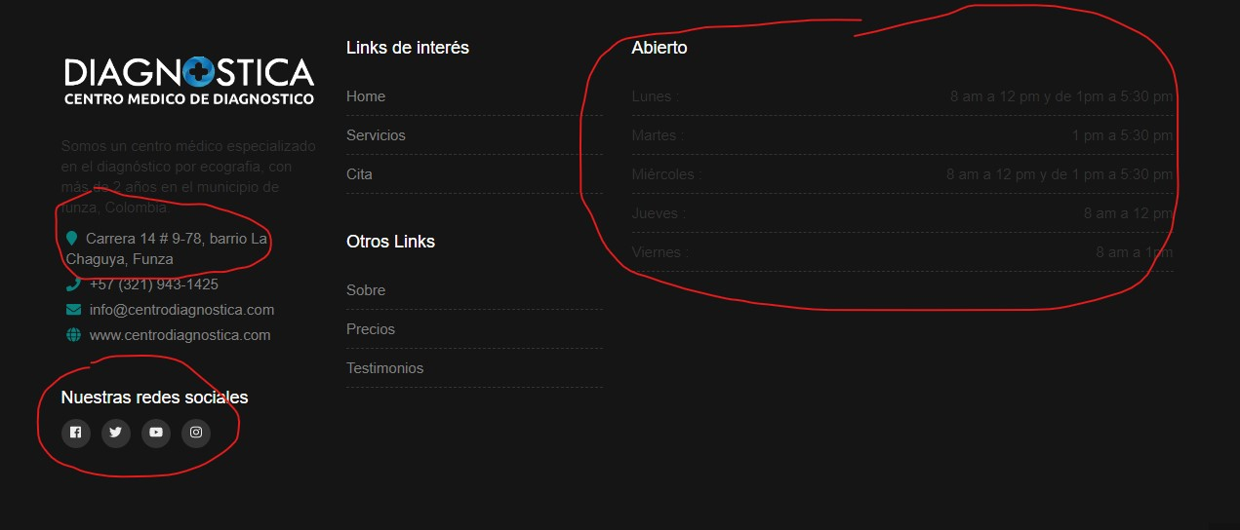

* Corregir la dirección: Carrera 14 # 9-80
* Conectar las redes sociales a la pagina
* Los horarios son de lunes a viernes de 8 am a 4 30 pm y los sábados de 8 am a 1 pm.
* No hay servicio los días domingos ni festivos